Χειμερινό Εξάμηνο

Άσκηση Εργαστηρίου

Τεχνολογία Λογισμικού

ΤΕΧΝΟΛΟΓΙΑ ΛΟΓΙΣΜΙΚΟΥ

Χειμερινό Εξάμηνο

2016

SIP COMMUNICATOR

Έντυπο Προδιαγραφής Απαιτήσεων

|  |  |
| --- | --- |
| Version: | 1.0.1 |
| Print Date: |  |
| Release Date: | 21/11/2011 6:30:00 AM |
| Release State: | Αρχικό |
| Approval State: | Πρόχειρο |
| Approved by: |  |
| Prepared by: | Φάνης Καραμπλιάς (el12174)  Νικόλαος Καψούλης (el11110)  Γρηγόρης Μπαλάσκας (el12005)  Γεώργιος Πατσέας (el11103) |
| Reviewed by: |  |
| Path Name: |  |
| File Name: | SRS_g18.docx |
| Document No: |  |

Document Change Control

|  |  |  |  |
| --- | --- | --- | --- |
| Version | Date | Authors | Summary of Changes |
|  |  |  |  |
|  |  |  |  |
|  |  |  |  |
|  |  |  |  |

Document Sign-Off

|  |  |  |
| --- | --- | --- |
| Name (Position) | Signature | Date |
|  |  |  |
|  |  |  |
|  |  |  |
|  |  |  |

Περιεχόμενα

1 ΕΙΣΑΓΩΓΗ…………………………………………………………………………………………4

1.1 Σκοπός

1.2 Περίληψη

1.3 Αναφορές

2 ΜΟΝΤΕΛΟ ΕΠΙΧΕΙΡΗΣΙΑΚΟΥ ΣΕΝΑΡΙΟY……………………………………………………5

2.1 Δράστες

2.1.1 Περίληψη

2.1.2 Διάγραμμα Χρηστών

2.1.3 Ορισμός Actors (Δραστών)

2.2 Περιγραφή Σεναρίων Χρήσης

2.3 Use Case Diagrams

3 DOMAIN MODEL………………………………….……………………………………………15

3.1 Domain Model Class Diagram

3.2Domain Model Class Definitions

4 INTERACTION DIAGRAMS……………………………………………………………………21

4.1 Sequencing Diagrams

4.2 Collaboration Diagrams

5 ΟΡΙΣΜΟΣ ΜΗ ΛΕΙΤΟΥΡΓΙΚΩΝ ΑΠΑΙΤΗΣΕΩΝ……………………………………………25

5.1 Περίληψη

5.2 Τεχνολογίες προς χρήση (Enabling Technologies)

5.2.1 Target Hardware & Hardware Interfaces

5.2.2 Περιβάλλον Ανάπτυξης

5.2.3 System Interfaces

5.3 Πλάνο χωρητικότητας

5.3.1 Μόνιμη Αποθήκευση

5.4 Δίκτυο

5.5 Σταθμοί εργασίας

5.6 Παράμετροι χρήσης

5.6.1 Χρήση

5.6.2 Αξιοπιστία

5.6.3 Συντήρηση

5.6.4 Φορητότητα

6 ACTIVITIES PLAN…………………………………………………………………………..…28

7 DOMAIN DICTIONARY………………………………………………………………………..28

7.1Terms and Abbreviations

7.2 Notation/Formula

# **ΕΙΣΑΓΩΓΗ**

## **Σκοπός**

Σκοπός αυτού του εγγράφου είναι να περιγράψει τη λειτουργία του ήδη υπάρχοντος λογισμικού SIP, το οποίο και χρησιμοποιούμε στην περίπτωση μας για την φωνητική επικοινωνία μέσω διαδικτύου, ή όπως είναι περισσότερο γνωστή σαν Voice over IP (VoIP). Επίσης περιγράφει την προσθήκη τριών νέων δυνατοτήτων στο ήδη υπάρχον λογισμικό, την προώθηση κλήσης, τη δυνατότητα περιορισμού εισερχόμενων κλήσεων και την υποδομή χρέωσης κλήσεων.

## **Περίληψη**

Σε αυτή την άσκηση εργαστηρίου ο σκοπός είναι να σχεδιάσουμε και να υλοποιήσουμε τρεις νέες λειτουργίες στo πρόγραμμα πελάτη SIP Communicatorκαι στο πρόγραμμα εξυπηρέτησης JAINSIP Proxy. Τα προγράμματα SIP Communicator και JAINSIPPROXY υλοποιούν το πρωτόκολλο SessionInitiationProtocol(SIP), το  οποίο ορίζεται στο πρότυπο RFC3261[1]που έχει εκδοθεί από τον οργανισμό National Institute of Standards and Technology (NIST).  Το πρωτόκολλο SIP επιτρέπει μεταξύ άλλων την εξέλιξη εφαρμογών επικοινωνίας μέσω Διαδικτύου. Μια τέτοια εφαρμογή είναι και η τηλεφωνία μέσω Διαδικτύου ή όπως είναι περισσότερο γνωστή σαν VoiceoverIP (VoIP).Για την άσκηση,οι νέες λειτουργίες που θα εστιάσουμε την προσοχή μας αφορούν τη

1. δυνατότητα  προώθησης κλήσης (callforwarding), όπου όταν ο χρήστης Α καλέσει έναν χρήστη Β, ο Β μπορεί να προωθήσει την κλήση αυτήν σε ένα χρήστη Γ και αν αυτός απαντήσει να επικοινωνήσει με τον Α. Επιτρέπεται μάλιστα και επαναπροώθηση από τον Γ κοκ. Ο μόνος περιορισμός μας είναι ότι απαγορεύονται οι κυκλικές προωθήσεις.
2. τη  δυνατότητα  περιορισμού εισερχομένων κλήσεων (callblocking), όπου αν ο χρήστης Α έχει βάλει τον χρήστη Β σε λίστα με ανεπιθύμητους, δε θα δέχεται κλήσεις από τον Β και ο Β θα βλέπει ότι ο Α δεν είναι διαθέσιμος και
3. την υποδομή χρέωσης κλήσεων (billing), όπου θα χρεώνεται μόνο ο χρήστης Α ο οποίος και ξεκίνησε την κλήση, και η χρέωση αυτή θα προστίθεται στο λογαριασμό του στο τέλος της κλήσης.

Ο πηγαίος  κώδικας  για  τα  προγράμματα SIP Communicator και JAINSIP Proxy διανέμονται σαν προγράμματα ανοικτής χρήσης (opensource).

## **References**

[1] RFC 3261 - SIP : Session Initiation Protocol : <http://www.ietf.org/rfc/rfc3261.txt>

[2] Eclipse: <http://www.eclipse.org/downloads/index.php>

[3] SIP Proxy : Από τον ιστότοπο του μαθήματος στο [mycourses.ntua.gr](http://mycourses.ntua.gr/)

[4 ] SIP Communicator : Από τον ιστότοπο του μαθήματος στο [mycourses .ntua.gr](http://mycourses.ntua.gr/)

[5]Απαιτήσεις Project: [Project-Description-gr-v2.0-2016.pdf από mycourses.ntua](http://mycourses.ntua.gr/document/goto/?url=%2F%C5%F1%E3%E1%F3%DF%E1%2FProject-Description-gr-v2.0-2016.pdf&cidReq=ECE1242)

**2 Μοντέλο Επιχειρησιακού Σεναρίου**

**2.1 Δράστες**

**2.1.1 Περίληψη**

Η Voice Over IP service (VoIP) επιτρέπει την end-to-end τηλεφωνική επικοινωνία 2 χρηστών μέσω Internet. Αυτό επιτυγχάνεται με τη χρήση του προγράμματος SIP Communicator που υλοποιεί όλες τις απαραίτητες λειτουργίες για την επικοινωνία και χρησιμοποιείται και από τους 2 χρήστες.

Επιπλέον, ο Proxy Server αποτελεί τον κύριο πυλώνα διαχείρισης και συγχρονισμού του συστήματος επικοινωνίας μέσω της άμεσης επικοινωνίας που έχει με τους άλλους servers που θα προσθέσουμε, Forwarding, Blocking και Billing Servers. Πιο συγκεκριμένα ο Billing Server θα υπολογίζει την εκάστοτε χρέωση από την πολιτική χρέωσης και τη διάρκεια κλήσης (την λαμβάνει από τον Time Server).

**2.1.2 Διάγραμμα Χρηστών**

Οι Actors (Δράστες) VoIP σύστημά μας είναι:

* SIP Communicator Clients
* Proxy Server
* Database Server (αναλύεται στους:)
  + Forwarding Server
  + Blocking Server
  + Billing Server
  + Time Server
  + Registrar Server
* Location Server

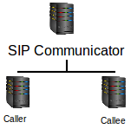

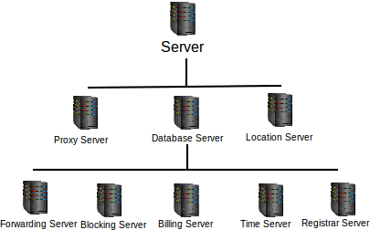

Με τα τελευταία 2 σχήματα ξεκαθαρίζονται καλύτερα οι σχέσεις μεταξύ των δραστών ενώ γίνεται πιο προφανές ποιος παράγεται από ποιον. Π.χ. οι Forwarding, Blocking, Billing, Time, Registrar παράγονται από τον Database καθώς όλοι τους χρειάζεται να επικοινωνήσουν με την Βάση Δεδομένων του συστήματος ώστε να εκτελέσουν ό,τι τούς έχει ανατεθεί.

**2.1.3 Ορισμός Actors (Δραστών)**

|  |  |  |  |  |
| --- | --- | --- | --- | --- |
| Name | Cardinality of Actor/Job | Alias | Inherits from | Type of Actor |
| Server | Όλοι οι Servers / Διαχειρίζονται αιτήσεις και εξυπηρετούν τους χρήστες του συστήματος VoIP. | N/A | Κανέναν | Passive System Server |
| Proxy Server | 1 Server / Διαχείριση αιτημάτων που υποβάλουν οι χρήστες μέσω SIP Communicator. | Proxy | Server | Active System Server |
| Location Server | 1 Server / Αποθήκευση IP του συνδεδεμένου χρήστη ώστε να είναι ανιχνεύσιμος από τους υπόλοιπους χρήστες. | Location | Server | Passive System Server |
| Database Server | 5 Servers / Χρήση της Βάσης Δεδομένων του συστήματος. | Ν/Α | Server | Passive System Server |
| Forwarding Server | 1 Server / Έλεγχος εάν κάποιος χρήστης προωθεί τις εισερχόμενες κλήσεις του σε κάποιον άλλον. | Forwarding | Database Server | Passive System Server |
| Blocking Server | 1 Server / Έλεγχος εάν κάποιος χρήστης (Callee) μπλοκάρει τις εισερχόμενες κλήσεις από τον Caller. | Blocking | Database Server | Passive System Server |
| Billing Server | 1 Server / Χρέωση του Caller ανάλογα με τη διάρκεια της κλήσης και την πολιτική χρέωσης που αυτός επέλεξε. | Billing | Database Server | Passive System Server |
| Time Server | 1 Server / Καταχώρηση στη Βάση Δεδομένων της χρονικής έναρξης και λήξης της κλήσης. | Time | Database Server | Passive System Server |
| Registrar Server | 1 Server / Καταχώρηση στη Βάση Δεδομένων των στοιχείων του Caller και της πολιτικής χρέωσης που θα επιλέξει. | Registrar | Database Server | Passive System Server |
| SIP Communicator | 1 Εφαρμογή / Σύνδεση κάποιου χρήστη στο σύστημα με δυνατότητα κλήσεων προς τους άλλους συνδεδεμένους χρήστες. | Sip Communicator | Κανέναν | Active System Server |
| Caller | 1 Χρήστης / Κλήση κάποιου άλλου χρήστη. | Ν/Α | SIP Communicator | Active System Server |
| Callee | 1 Χρήστης / Δέχεται κλήση από κάποιον άλλο χρήστη. | Ν/Α | SIP Communicator | Active System Server |

**2.2 Περιγραφή Σεναρίων Χρήσης**

Παρακάτω παρουσιάζουμε τα 9 Use Cases (Σενάρια Χρήσης) τα οποία διακρίθηκαν κατά τη συλλογή των απαιτήσεων και κατατάσσονται σε 3 κατηγορίες:

* Λογαριασμός Χρήστη (User Registration)
* Ομαλή Λειτουργία (Normal Functioning)
* Παθολογικές Καταστάσεις (Problematic Situations)

Κάθε Use Case έχει τα παρακάτω πεδία:

|  |  |  |  |  |  |  |  |  |  |
| --- | --- | --- | --- | --- | --- | --- | --- | --- | --- |
| **Use Case Name** | **Obligatory for all VoIP users** | **Results** | **Goal** | **Actors** | **Prerequisites** | **Description** | **Alternative Case** | **Extends** | **Limitation** |

και την εξής κωδικοποίηση: <Category>.<Case>

Για παράδειγμα: 2.3 σημαίνει Normal Functioning . Billing User

ή 1.1 σημαίνει User Registration . First Registration

– –

**Use Case Name:** Use Case 1.1 ή UserReg.FirstReg

**Obligatory for all VoIP users:** Ναι

**Results:** Εγγραφή του χρήστη (προσωπικά στοιχεία, πολιτική χρέωσης) στη Βάση Δεδομένων των χρηστών της Υπηρεσίας VoIP.

**Goal:**

* Εγγραφή του χρήστη στο σύστημα → άμεση χρήση της υπηρεσίας VoIP.
* Καταγραφή των απαραίτητων πληροφοριών εγγραφής χρήστη σχετικών με όνομα, διεύθυνση, e-mail, πολιτική χρέωσης στη Βάση Δεδομένων του συστήματος.

**Actors:** SIP Communicator, Proxy Server , Registrar Server

**Prerequisites:**

1. Ο χρήστης να μην είναι ήδη εγγεγραμμένος στο σύστημα.
2. Να υπάρχει Βάση Δεδομένων με τους εγγεγραμμένους χρήστες.
3. Να λειτουργεί ο Registrar Server.
4. Να λειτουργεί ο Proxy Server και να είναι άμεσα διαθέσιμη η επικοινωνία του μέσω συγκεκριμένων θυρών με τους SIP Communicators και Registrar Servers.

**Description:**

* 1.1.1. Ο SIP Communicator αποστέλλει τα Προσωπικά Στοιχεία και την Πολιτική Χρέωσης προς τον Proxy.
* 1.1.2. O Proxy μεταβιβάζει το μήνυμα εγγραφής προς τον Registrar και αναμένει απάντηση .
* 1.1.3. Ο Registrar ελέγχει τη Βάση Δεδομένων για τη διαθεσιμότητα του username:
  + Διαθέσιμο: ο Νέος Χρήστης καταχωρείται στη Βάση Δεδομένων και αποστέλλεται μήνυμα επιτυχούς εγγραφής.
  + Μη διαθέσιμο: αποστέλλεται μήνυμα σφάλματος.
* 1.1.4. Ο Proxy μεταβιβάζει την απάντηση του Registrar προς τον SIP Communicator.

**Alternative Case:** Κανένα

**Extends:** Κανένα

**Limitation:** Ο χρήστης δεν είναι ήδη εγγεγραμμένος στο σύστημα και το username που επέλεξε είναι διαθέσιμο.

**Use Case Name:** Use Case 2.1 ή NormFunct.NormCall

**Obligatory for all VoIP users:** Ναι

**Results:**

* Εγκατάσταση σύνδεσης μεταξύ των 2 SIP Communicators, δηλ. και των 2 χρηστών οι οποίοι πλέον συνομιλούν κανονικά.
* Ενημέρωση Time Server για χρονικό σημείο έναρξης της κλήσης

**Goal:**

* Σύνδεση και συνομιλία των 2 χρηστών μέσω του συστήματος VoIP.

**Actors:** SIP Communicator, Proxy Server, Location Server, Time Server

**Prerequisites:**

1. Οι 2 χρήστες να έχουν συνδεθεί στο σύστημα VoIP.
2. Να λειτουργούν οι Location και Time Servers και να έχουν δυνατότητα άμεσης επικοινωνίας με τη Βάση Δεδομένων.
3. Να λειτουργεί ο Proxy και να είναι άμεσα διαθέσιμη η επικοινωνία του μέσω συγκεκριμένων θυρών με τους SIP Communicators, Location και Registrar Servers.

**Description:**

* 2.1.1. Ο χρήστης Α επιλέγει να καλέσει τον χρήστη Β και αποστέλλει αίτηση κλήσης προς τον Proxy.
* 2.1.2. O Proxy αναζητά την IP του B ανατρέχοντας στον Location.
* 2.1.3. Ο Location επιστρέφει τη IP του Β στον Proxy.
* 2.1.4. Ο Proxy μεταβιβάζει την αίτηση κλήσης προς τον Β.
* 2.1.5. Ο χρήστης Β αποδέχεται το αίτημα στέλνοντας ACK στον Proxy.
* 2.1.6. O Proxy ενημερώνει τον Α ότι ο Β αποδέχτηκε την κλήση στέλνοντας του μήνυμα ACK και ταυτόχρονα ενημερώνει τον Time για την έναρξη της κλήσης.
* 2.1.7. Εγκαθίσταται απευθείας σύνδεση μεταξύ των Α και Β.
* 2.1.8. Ο χρήστης Α συνομιλεί με τον Β.

**Alternative Case:** Αν ο χρήστης Β συνομιλεί με κάποιον άλλο χρήστη κατά το αίτημα κλήσης, τότε ο Α ενημερώνεται πως ο Β είναι προσωρινά μη διαθέσιμος (Busy).

**Extends:** Κανένα

**Limitation:** Η σύνδεση γίνεται στο σύστημά μας.

**Use Case Name**: Use Case 2.2 ή NormFunct.Block

**Obligatory for all VoIP users:** Όχι. Δικαίωμα επιλογής του Callee.

**Results:**

* Ο Callee μποκάροντας τον Caller, δεν δέχεται αίτημα κλήσης από αυτόν.
* Ο Caller δέχεται μήνυμα πως ο Callee δεν είναι διαθέσιμος .

**Goal:**

* Μη προώθηση του αιτήματος κλήσης του μπλοκαρισμένου Caller προς τον Callee, χωρίς ενημέρωση του Caller ότι έχει μπλοκαριστεί από τον Callee.

**Actors:** SIP Communicator (Caller), Proxy Server ,Blocking Server

**Prerequisites:**

1. Οι 2 χρήστες να έχουν συνδεθεί στο σύστημα .
2. Να λειτουργεί ο Blocking Server με δυνατότητα άμεσης επικοινωνίας με την Βάση Δεδομένων.
3. Να λειτουργεί ο Proxy και να είναι άμεσα διαθέσιμη η επικοινωνία του μέσω συγκεκριμένων θυρών με τους SIP Communicators και Blocking Server.

**Description:**

* 2.2.1. Ο Caller επιλέγει να καλέσει τον Callee (ο οποίος
* τον μπλοκάρει) στέλνοντας αίτηση προς τον Proxy.
* 2.2.2. Ο Proxy επικοινωνεί με τον Blocking για να αποφασίσει αν θα προωθήσει το αίτημα.
* 2.2.3. Ο Blocking επεξεργάζεται την λίστα των μπλοκαρισμένων χρηστών του Callee βρίσκοντας τον Caller, πληροφορία που στέλνει πίσω στον Proxy.
* 2.2.4. O Proxy λαμβάνει το μήνυμα του Blocking και ενημερώνει τον Caller πως ο Callee δεν είναι διαθέσιμος.
* Εναλλακτικό Σενάριο:
* Κανένα
* Επεκτείνει:
* UC-VoIP-NM-1 Normal Call – Τηλεφωνική Κλήση χωρίς Προώθηση και
* Περιορισμούς
* Περιορισμοί:
* Ο χρήστης Α (Caller) είναι συνδεδεμένος στο Σύστημα και βρίσκεται στη λίστα
* με τους μπλοκαρισμένους χρήστες του Β (Callee).

**Alternative Case:** Κανένα

**Extends:** Use Case 2.1 ή NormFunct.NormCall

**Limitation:** Ο Caller είναι συνδεδεμένος στο σύστημα και βρίσκεται στη λίστα με τους μπλοκαρισμένους χρήστες του Callee.

**Use Case Name**: Use Case 2.3 ή NormFunct.Billing

**Obligatory for all VoIP users:** Όχι. Υποχρεωτικό μόνο για τους χρήστες Callers που κάνουν κλήση και συνομιλούν για κάποια θετική χρονική διάρκεια.

**Results:**

* Υπολογισμός της χρέωσης του τηλεφωνήματος από τον Caller ανάλογα με την πολιτική χρέωσης που επέλεξε.
* Η χρέωση αυτή προστίθεται στον λογαριασμό του Caller.

**Goal:**

* Υπολογισμός της χρέωσης του τηλεφωνήματος που έκανε ο Caller ανάλογα με την πολιτική χρέωσης που επέλεξε κατά την εγγραφή του και ενημέρωση του λογαριασμού του.

**Actors:** SIP Communicators (Caller & Callee), Proxy, Billing και Time

**Prerequisites:**

1. Να έχει γίνει η κλήση μεταξύ των Caller και Callee.
2. Να λειτουργούν οι Βilling και Time και να μπορούν να επικοινωνήσουν με τις αντίστοιχες Βάσεις Δεδομένων.
3. Να λειτουργεί ο Proxy και να είναι άμεσα διαθέσιμη η επικοινωνία του μέσω συγκεκριμένων θυρών με τους SIP Communicators και Blocking Server.
4. Ενημέρωση της Βάσης Δεδομένων του Time με timestamp της λήξης της κλήσης.

**Description:**

* 2.3.1. Ένας από τους δύο χρήστες τερματίζει την κλήση στέλνοντας μήνυμα BYE προς τον άλλον μέσω του Proxy.
* 2.3.2. O Proxy ανιχνεύει το μήνυμα BYE, το προωθεί προς τον απέναντι SIP Communicator για τον οποίο προορίζεται, ενώ στέλνει timestamp (μήνυμα με την χρονική στιγμή λήξης της κλήσης) προς τον Time και ενημερώνει τον Billing για τη λήξη της συνομιλίας.
* 2.3.3. O Billing υπολογίζει τη χρέωση του τηλεφωνήματος ανάλογα με τη πολιτική χρέωσης του Caller.
* 2.3.4. Ο Billing ενημερώνει τον αθροιστικό λογαριασμό του Caller (με την πιο πρόσφατη χρέωση).

**Alternative Case:** Κανένα

**Extends:**  Use Case 2.1 ή NormFunct.NormCall

Use Case 2.4 ή NormFunct.CallForw

**Limitation:**

* Ολοκλήρωση κλήσης.
* Ενημέρωση Time.
* Υπάρχει πολιτική χρέωσης του Caller στη βάση δεδομένων του Billing.

**Use Case Name:** Use Case 2.4 ή NormFunct.CallForw

**Obligatory for all VoIP users:** Όχι. Δικαίωμα επιλογής του Callee.

**Results:**

* Ο Callee δεν δέχεται αίτημα κλήσης από τον Caller.
* Το αίτημα του Caller προωθείται προς έναν άλλο χρήστη Χ που έχει ορίσει ο Callee.

**Goal:**

* Προώθηση του αιτήματος κλήσης του Caller προς τον Callee σε έναν άλλο χρήστη X που όρισε ο δεύτερος (Callee).

**Actors:** SIP Communicator (Caller & User X), Proxy, Blocking

**Prerequisites:**

1. Οι Caller και User X να έχουν συνδεθεί στο σύστημα.
2. Ο user X να μην μπλοκάρει τον Caller.
3. Να λειτουργεί ο Forwarding με δυνατότητα άμεσης επικοινωνίας με την Βάση Δεδομένων.
4. Να λειτουργεί ο Proxy και να είναι άμεσα διαθέσιμη η επικοινωνία του μέσω συγκεκριμένων θυρών με τους SIP Communicators και Forwarding Server.

**Description:**

* 2.4.1. Ο Caller επιλέγει να καλέσει τον Callee (που προωθεί τις εισερχόμενες κλήσεις του στον user X) στέλνοντας αίτηση στον Proxy.
* 2.4.2. Ο Proxy επικοινωνεί με τον Forwarding για να αποφασίσει αν θα προωθήσει το αίτημα.
* 2.4.3. Ο Forwarding αναζητά αν και που προωθεί ο Callee, βρίσκει τον user X και στέλνει κατάλληλο μήνυμα προς τον Proxy ότι το αίτημα κλήσης θα μεταβιβαστεί προς τον user X.
* 2.4.4. O Proxy αναζητά την IP του user X ρωτώντας τον Location.
* 2.4.5. Ο Location επιστρέφει την IP του user X στον Proxy.
* 2.4.6. Ο Proxy μεταβιβάζει τo αίτημα κλήσης προς τον user X.
* 2.4.7. Ο user X αποδέχεται το αίτημα στέλνοντας ACK στον Proxy.
* 2.4.8. O Proxy ενημερώνει τον Caller ότι ο user X αποδέχτηκε την κλήση στέλνοντάς του μήνυμα ACK και ταυτόχρονα ενημερώνει τον Time με timestamp για την έναρξη της κλήσης.
* 2.4.9. Εγκατάσταση απευθείας σύνδεσης ανάμεσα στους Caller και user X.
* 2.4.10. Συνομιλία Caller και user X.

**Alternative Case:** Κανένα

**Extends:**  Use Case 2.1 ή NormFunct.NormCall

**Limitation:**

* Caller & User X συνδεδεμένοι στο σύστημα.
* Ο user X δεν μπλοκάρει τον Caller.

**Use Case Name**: Use Case 3.1 ή ProblSituations.NotSignedInCallee

**Obligatory for all VoIP users:** Όχι. Συμβαίνει όταν ο Location δεν μπορεί να εντοπίσει τον Callee.

**Results:**

* Ο Caller ενημερώνεται πως ο Callee είναι μη διαθέσιμος.

**Goal:**

* Αντιμετώπιση μη συνδεδεμένου χρήστη (Callee).

**Actors:** SIP Communicator (Caller) ,Proxy, Location

**Prerequisites:**

1. Ο Caller να είναι συνδεδεμένος στο σύστημα
2. Ο Callee να μην είναι συνδεδεμένος στο σύστημα
3. Να λειτουργεί ο Location.
4. Να λειτουργεί ο Proxy και να είναι άμεσα διαθέσιμη η επικοινωνία του μέσω συγκεκριμένων θυρών με τους SIP Communicator και Location.

**Description:**

* 3.1.1. Ο Caller επιλέγει να καλέσει τον Callee στέλνοντας αίτηση κλήσης προς τον Proxy.
* 3.1.2. O Proxy αναζητά την IP του Callee ρωτώντας τον Location.
* 3.1.3. Ο Location δεν βρίσκει την IP του Callee καθώς αυτός ο χρήστης δεν είναι συνδεδεμένος στο σύστημα. Επιστρέφει κατάλληλο μήνυμα στον Proxy.
* 3.1.4. O Proxy λαμβάνει αυτό το μήνυμα από τον Location και ενημερώνει τον Caller πως ο Callee είναι μη διαθέσιμος.

**Alternative Case:** Κανένα

**Extends:**  Κανένα

**Limitation:**

* Caller συνδεδεμένος στο σύστημα.
* Callee δεν εντοπίζεται από τον Location.

**Use Case Name:** Use Case 3.2 ή ProblSituations.SipCrash

**Obligatory for all VoIP users:** Όχι. Συμβαίνει όταν ο SIP Communicator ενός Caller ή Callee συντρίβεται όταν ο Caller έχει ήδη καλέσει τον Callee.

**Results:**

* Ενημέρωση του απέναντι χρήστη για διακοπή της συνομιλίας.
* Ενημέρωση του Time με timestamp της λήξης της συνομιλίας.
* Υπολογισμός της χρέωσης του τηλεφωνήματος σύμφωνα με την πολιτική χρέωσης του Caller και πρόσθεση στο λογαριασμό του.

**Goal:**

* Ενημέρωση του απέναντι χρήστη για διακοπή της συνομιλίας.
* Χρέωση του Caller.

**Actors:** SIP Communicators (Caller & Callee), Proxy, Billing και Time

**Prerequisites:**

1. Η συνομιλία των Caller και Callee βρίσκεται σε εξέλιξη.
2. Οι Billing και Time βρίσκονται σε λειτουργία και μπορούν να επικοινωνήσουν με τις αντίστοιχες Βάσεις Δεδομένων.
3. Να λειτουργεί ο Proxy και να είναι άμεσα διαθέσιμη η επικοινωνία του μέσω συγκεκριμένων θυρών με τους SIP Communicator και Blocking Server.

**Description:**

* 3.2.1. Ο SIP Communicator ενός από τους δύο χρήστες συντρίβεται και η συνομιλία τερματίζεται απότομα.
* 3.2.2. Ο Proxy ενημερώνεται για την αποσύνδεση και στέλνει κατάλληλο μήνυμα προς τον συνομιλούντα του για τη διακοπή της κλήσης. Ταυτόχρονα ενημερώνει τον Time με timestamp για τη χρονική στιγμή της λήξης της συνομιλίας ενημερώνοντας και τον Billing Server για τη λήξη της κλήσης .
* 3.2.3. O Billing υπολογίζει τη χρέωση του τηλεφωνήματος ανάλογα με τη πολιτική χρέωσης του Caller
* 3.2.4. Ο Billing ενημερώνει τον αθροιστικό λογαριασμό του Caller με την πιο πρόσφατη χρέωση.

**Alternative Case:** Κανένα

**Extends:**  Use Case 2.1 ή NormFunct.NormCall

Use Case 2.3 ή NormFunct.Billing

**Limitation:** Κανένας

**Use Case Name**: Use Case 3.3 ή ProblSituations.VoIPCrash

**Obligatory for all VoIP users:** Όχι. Συμβαίνει όταν συντρίβεται όλη ή κάποιος Server της VoIP Service.

**Results:**

* Ενημέρωση των χρηστών για τη διακοπή λειτουργίας της VoIP Service.

**Goal:**

* Αντιμετώπιση περίπτωσης συντριβής ενός ή περισσοτέρων Servers που είναι απαραίτητοι για τη λειτουργία της VoIP Service.

**Actors:** SIP Communicator User, SIP-PRESENCE-PROXY (αποτελείται από Proxy, Location, Registrar, Blocking, Forwarding, Time και Billing Servers)

**Prerequisites:**

1. Ο User έχει συνδεθεί κανονικά στο Σύστημα .
2. Η εφαρμογή SIP-PRESENCE-PROXY σταμάτησε να λειτουργεί εξαιτίας κάποιου προβλήματος.

**Description:**

* 3.3.1. Η εφαρμογή SIP-PRESENCE-PROXY σταματά να λειτουργεί.
* 3.3.2. Ο SIP Communicator User επιλέγει μία από τις διαθέσιμες λειτουργίες (Κλήση χρήστη, Μπλοκάρισμα χρηστών, Προώθηση εισερχομένων κλήσεων σε άλλο χρήστη).
* 3.3.3. Ο SIP Communicator User προσπαθεί να στείλει το αίτημά του στον Proxy αλλά η σύνδεση αποτυγχάνει (Request Timeout – 408).
* 3.3.4. Κατά την επαναφορά του συστήματος VoIP, ο User θα πρέπει να εισέλθει εκ νέου (Sign In) για να χρησιμοποιήσει την VoIP Service.

**Alternative Case:** Κανένα

**Extends:**  Κανένα

**Limitation:** Κανένας

**2.3 Use Case Diagrams**

Εδώ παρουσιάζουμε τα Use Cases του Business Scenario Model που περιγράφηκαν παραπάνω:

* Use Case 1.1 ή UserRegistration → FirstRegistration: Στο σενάριο 1ης εγγραφής του χρήστη στο σύστημα, τα βέλη δείχνουν τις προϋποθέσεις ικανοποίησης του κάθε case.

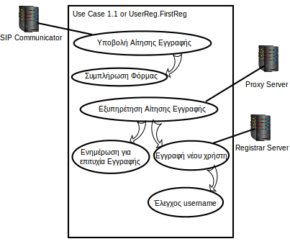

* Use Case 2.1 ή NormalFunctioning → NormalCall: Στο σενάριο της κανονικής κλήσης, για τα βέλη ισχύουν τα παραπάνω, εκτός από το μεσαίο βέλος που αποτελεί if-then statement.

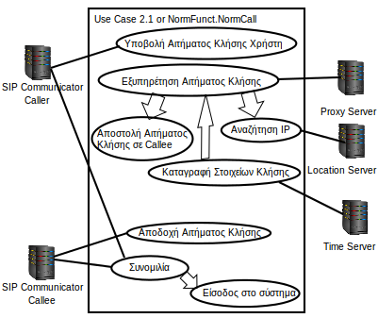

* Use Case 2.2 ή Normal Functioning → Blocking User: Στο σενάριο μπλοκαρίσματος χρήστη συνεχίζει να ισχύει το ίδιο για τα βέλη του σχήματος όπως στο Use Case 1.1.

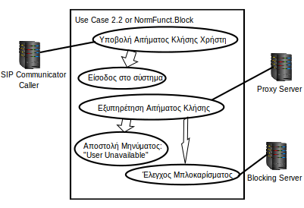

* Use Case 2.3 ή Normal Functioning → Billing Caller: Στο σενάριο χρέωσης Caller τα 2 βέλη του σχήματος αποτελούν if-then statement.

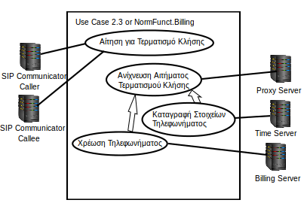

# **3. Μοντέλο Τομέα (Domain Model)**

Ένα διάγραμμα Κλάσεων του Μοντέλου τομέα είναι ένα μοντέλο αντικειμένων υψηλού επιπέδου των κλάσεων που υπάρχουν στον τομέα του επιχειρησιακού σεναρίου που υποστηρίζονται με μια γενική δήλωση για κάθε κλάση που καλύπτεται μέσα στο μοντέλο.

Δεδομένου ότι το μοντέλο χρησιμοποιείται σε μεγάλο βαθμό για να δομήσει το πρόβλημα, δίνεται έμφαση στην ανάθεση ενός μοναδικού ονόματος και περιγραφής, καθώς και στον προσδιορισμό των υποψηφίων σχέσεων μεταξύ των κλάσεων.

## Διάγραμμα Κλάσεων του Μοντέλου τομέα (Domain Model Class Diagram)

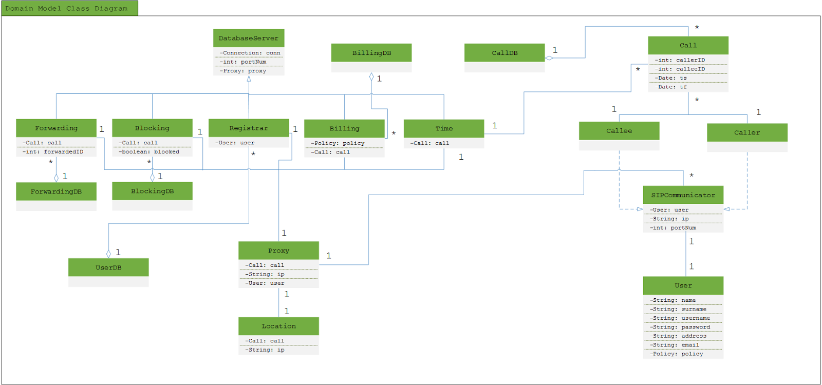

Παράδειγμα (Ένα σύστημα εξυπηρέτησης πελατών):

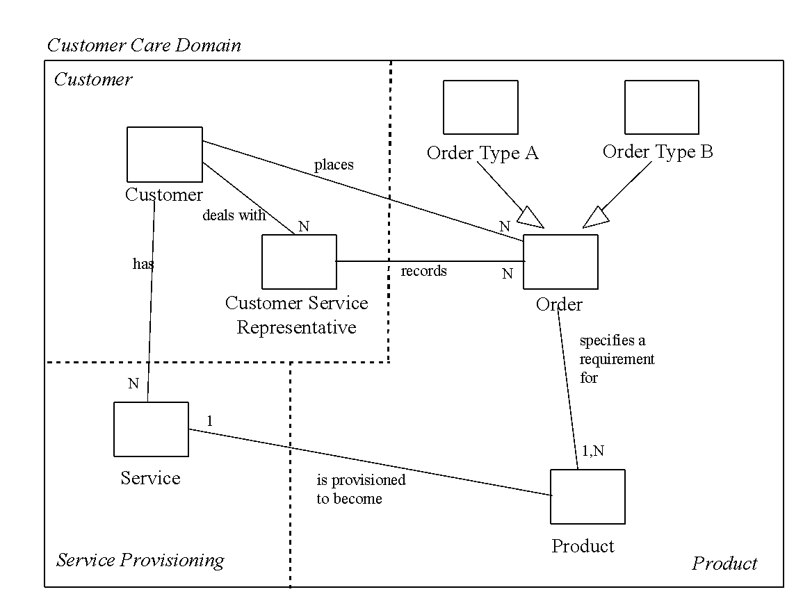

## Ορισμός Κλάσεων του Μοντέλου Τομέα (Domain Model Class Definitions)

Ακολουθεί μια λεπτομερής καταγραφή των επιχειρησιακών αντικειμένων που περιέχονται στο μοντέλο τομέα.

### <User>

|  |  |
| --- | --- |
| Περιγραφή | Είναι το επιχειρησιακό αντικείμενο που διατηρεί την βασική πληροφορία για ένα χρήστη του συστήματος. |
| Στοιχεία | name  surname  username  password  address  email  policy |
| Υπεύθυνη για | Διατηρεί τις πληροφορίες για ένα χρήστη του συστήματος. |
| Επιχειρησιακοί Κανόνες | Απαιτείται έλεγχος της ορθότητας των στοιχείων.  Το email θα πρέπει να έχει συγκεκριμένη μορφή καθώς και το password. Επίσης, ο χρήστης θα μπορεί να επιλέξει μία από τις διαθέσιμες πολιτικές χρέωσης και δεν μπορεί να δημιουργήσει μία δική του. |

### <SIPCommunicator>

|  |  |
| --- | --- |
| Περιγραφή | Είναι το επιχειρησιακό αντικείμενο που αντιπροσωπεύει το πρόγραμμα πελάτη που χρησιμοποιεί ένας χρήστης για να αλληλεπιδράσει με το σύστημα. |
| Στοιχεία | user  ip  portNum |
| Υπεύθυνη για | Επιτρέπει σε ένα χρήστη να χρησιμοποιήσει την υπηρεσία VoIP. |
| Επιχειρησιακοί Κανόνες | Η διεύθυνση IP πρέπει να έχει συγκεκριμένη μορφή και ο αριθμός portNum μπορεί να είναι θετικός ακέραιος μέχρι το 65535. |

### <Caller>

|  |  |
| --- | --- |
| Περιγραφή | Είναι μία πραγματοποίηση του SIPCommunicator. Ουσιαστικά αποτελεί ένα συγκεκριμένο instance της κλάσης και είναι αυτός που θα ξεκινήσει μία κλήση. |
| Στοιχεία | user  ip  portNum |
| Υπεύθυνη για | Την έναρξη μίας κλήσης προς κάποιον χρήστη. |
| Επιχειρησιακοί Κανόνες | Όμοιοι με αυτούς του SIPCommunicator. |

### <Callee>

|  |  |
| --- | --- |
| Περιγραφή | Είναι μία πραγματοποίηση του SIPCommunicator. Αποτελεί και αυτό ένα instance της κλάσης και είναι ο χρήστης που δέχεται την κλήση. |
| Στοιχεία | user  ip  portNum |
| Υπεύθυνη για | Την αποδοχή ή απόρριψη της κλήσης. |
| Επιχειρησιακοί Κανόνες | Όμοιοι με αυτούς του SIPCommunicator. |

### <Call>

|  |  |
| --- | --- |
| Περιγραφή | Είναι το επιχειρησιακό αντικείμενο που διατηρεί τις πληροφορίες που αφορούν μία κλήση. |
| Στοιχεία | callerID  calleeID  ts  tf |
| Υπεύθυνη για | Διατηρεί τις πληροφορίες για μια κλήση μεταξύ δύο χρηστών. |
| Επιχειρησιακοί Κανόνες | Θα πρέπει τα αναγνωριστικά των χρηστών να είναι έγκυρα και ο χρόνος λήξης να είναι μεταγενέστερος του χρόνου έναρξης της κλήσης. |

### <DatabaseServer>

|  |  |
| --- | --- |
| Περιγραφή | Είναι το επιχειρησιακό αντικείμενο που περιγράφει τους servers που επικοινωνούν με μια βάση δεδομένων προκειμένου να εκτελέσουν κάποια λειτουργία. |
| Στοιχεία | conn  portNum  proxy |
| Υπεύθυνη για | Περιγράφει τους servers που χρησιμοποιούν τη βάση δεδομένων. |
| Επιχειρησιακοί Κανόνες |  |

### <Forwarding>

|  |  |
| --- | --- |
| Περιγραφή | Επεκτείνει το DatabaseServer. Καθορίζει την πληροφορία για την προώθηση κλήσης από ένα χρήστη σε ένα άλλο. |
| Στοιχεία | call  forwardedID |
| Υπεύθυνη για | Τον έλεγχο προώθησης των κλήσεων ενός χρήστη σε κάποιον άλλο. |
| Επιχειρησιακοί Κανόνες | Επιτρέπονται πολλαπλές προωθήσεις μεταξύ των χρηστών, αρκεί να μην περιέχουν κύκλους. |

### <Blocking>

|  |  |
| --- | --- |
| Περιγραφή | Επεκτείνει το DatabaseServer. Είναι το αντικείμενο που διαχειρίζεται τη λειτουργία του περιορισμού των εισερχόμενων κλήσεων. |
| Στοιχεία | call  blocked |
| Υπεύθυνη για | Τον έλεγχο περιορισμού της εισερχόμενης κλήσης από τον καλούμενο. |
| Επιχειρησιακοί Κανόνες |  |

### <Registrar>

|  |  |
| --- | --- |
| Περιγραφή | Επεκτείνει το DatabaseServer. Είναι το αντικείμενο που αναλαμβάνει την καταχώρηση των στοιχείων του χρήστη κατά την πρώτη του εγγραφή στο σύστημα. |
| Στοιχεία | user |
| Υπεύθυνη για | Καταχωρεί τα στοιχεία ενός χρήστη μετά την πρώτη του εγγραφή στο σύστημα. |
| Επιχειρησιακοί Κανόνες | Θα πρέπει να γίνεται έλεγχος ότι όλα τα στοιχεία για ένα χρήστη έχουν εισαχθεί σωστά. |

### <Billing>

|  |  |
| --- | --- |
| Περιγραφή | Επεκτείνει το DatabaseServer. Είναι το αντικείμενο που θα αναλάβει να υπολογίσει τη χρέωση για τον καλούντα. |
| Στοιχεία | call  policy |
| Υπεύθυνη για | Τον υπολογισμό της χρέωσης του καλούντα ανάλογα με τη διάρκεια της κλήσης και την πολιτική χρέωσης που έχει επιλέξει. |
| Επιχειρησιακοί Κανόνες | Μόνο ο καλών χρεώνεται για την πραγματοποίηση της κλήσης. |

### <Time>

|  |  |
| --- | --- |
| Περιγραφή | Επεκτείνει το DatabaseServer. Ενημερώνει τη βάση για την ώρα έναρξης και λήξης μιας κλήσης. |
| Στοιχεία | call |
| Υπεύθυνη για | Την ενημέρωση της βάσης για την ώρα έναρξης και λήξης μιας κλήσης |
| Επιχειρησιακοί Κανόνες |  |

### <Proxy>

|  |  |
| --- | --- |
| Περιγραφή | Είναι το κύριο αντικείμενο της υπηρεσίας. Αναλαμβάνει να διεκπεραιώσει τα αιτήματα των χρηστών που δέχεται από τον SIPCommunicator. |
| Στοιχεία | call  ip  user |
| Υπεύθυνη για | Την εξυπηρέτηση των αιτημάτων των χρηστών που δέχεται. |
| Επιχειρησιακοί Κανόνες |  |

### <Location>

|  |  |
| --- | --- |
| Περιγραφή | Είναι το επιχειρησιακό αντικείμενο που διατηρεί την πληροφορία για την τοποθεσία (IP) ενός συνδεδεμένου χρήστη και ενημερώνει τον Proxy για αυτό. |
| Στοιχεία | call  ip |
| Υπεύθυνη για | Ενημέρωση του Proxy για την τοποθεσία (IP) ενός συνδεδεμένου χρήστη. |
| Επιχειρησιακοί Κανόνες |  |

# **4. Διαγράμματα Αλληλεπιδράσεων (Interaction Diagrams)**

## Διαγράμματα Ροής Πληροφορίας (Sequencing Diagrams)

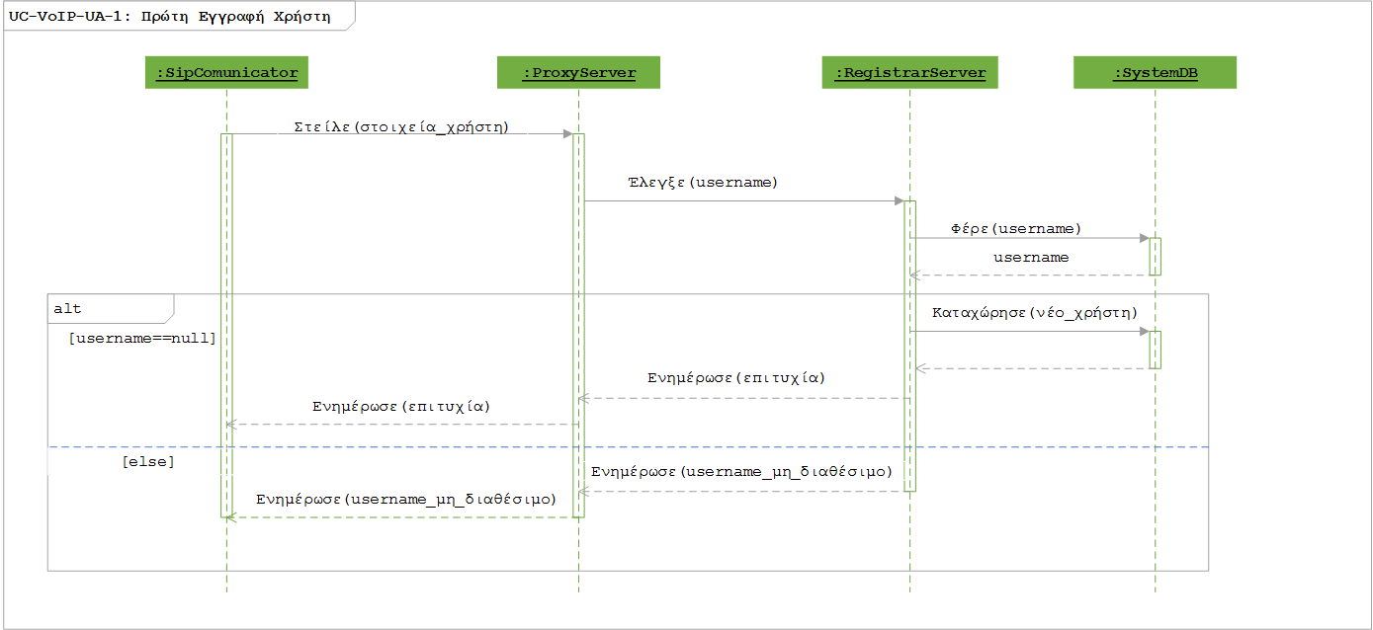

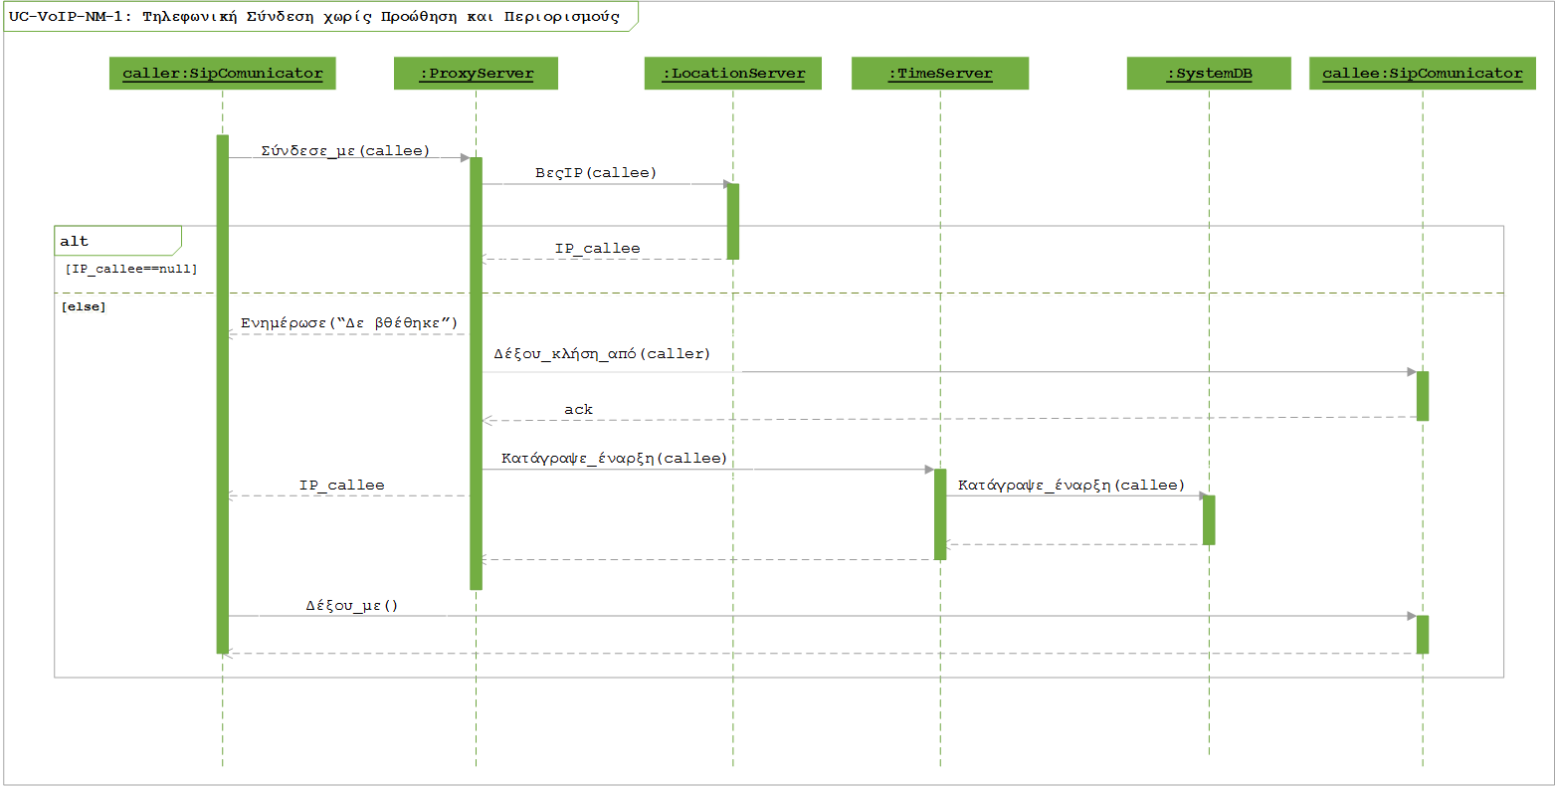

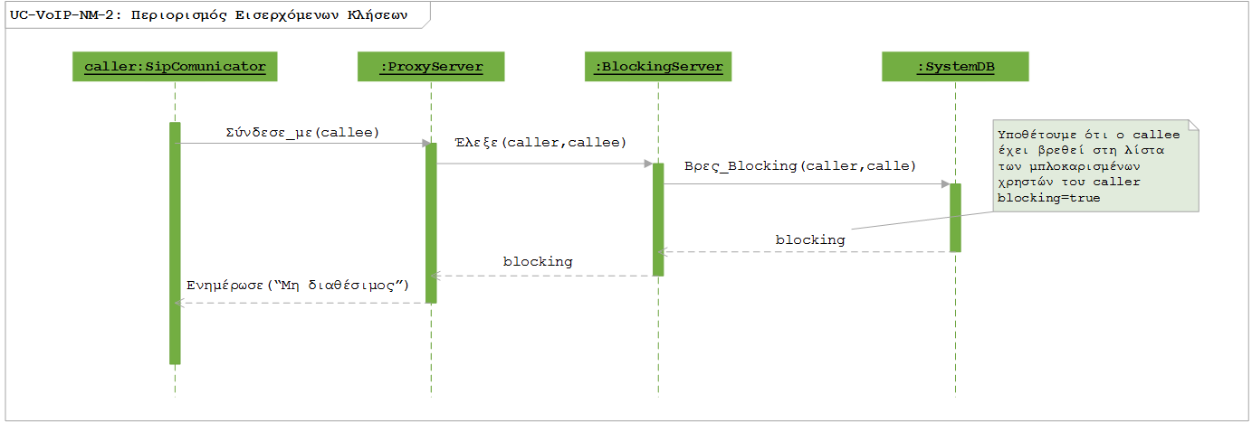

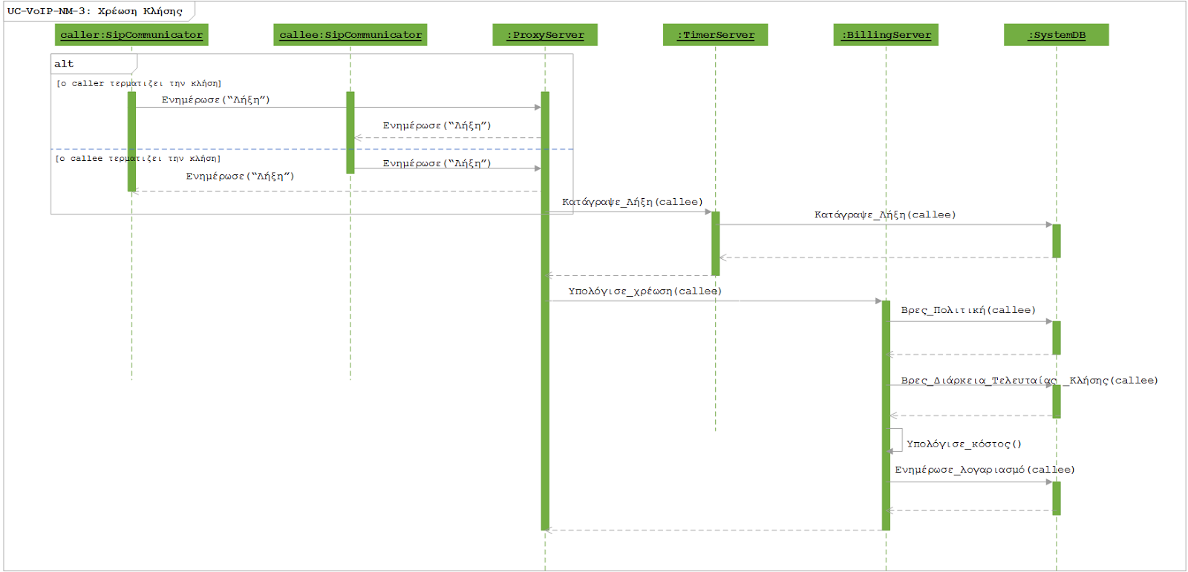

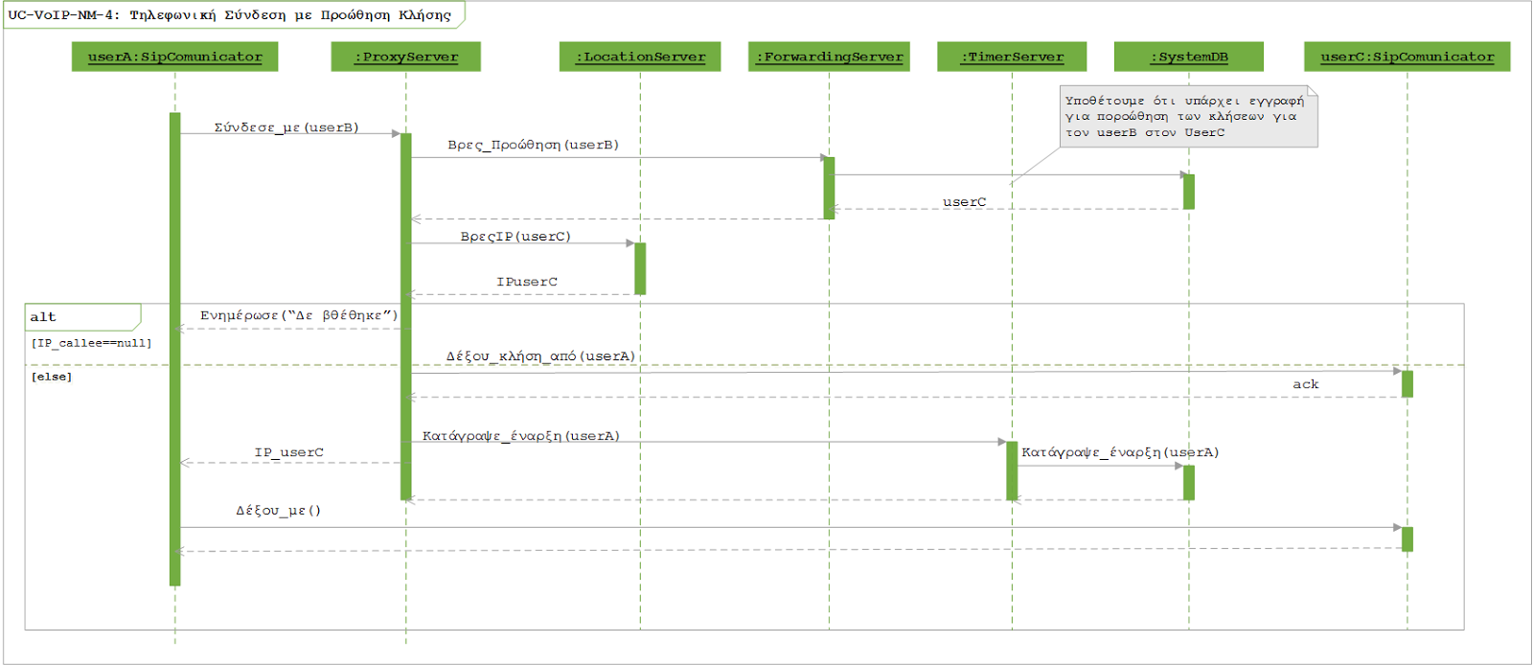

## Διαγράμματα Δραστηριοτήτων

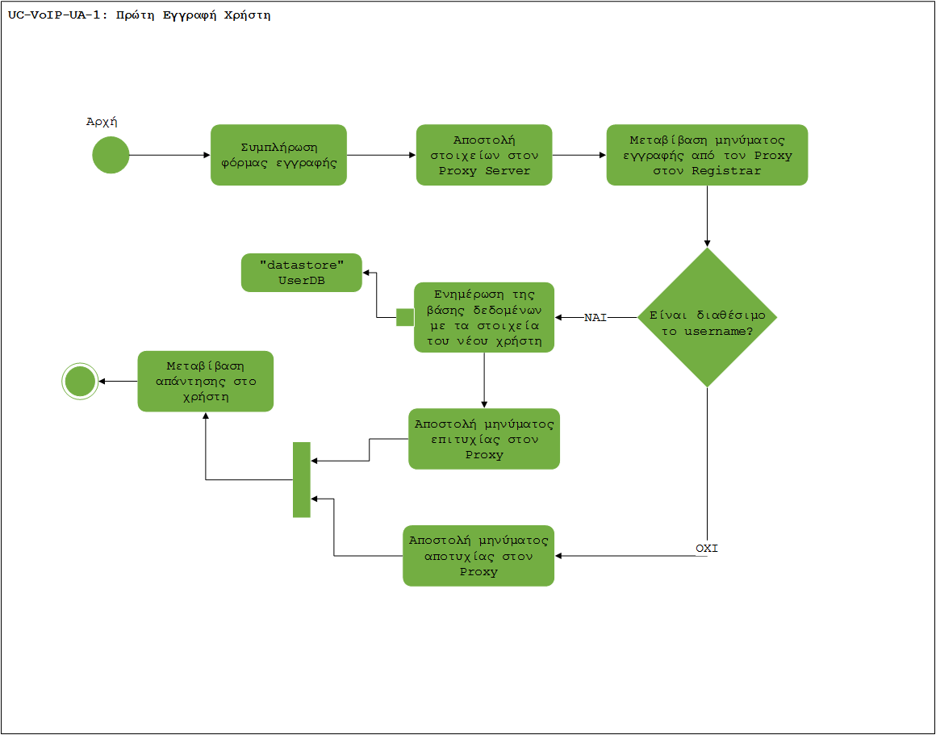

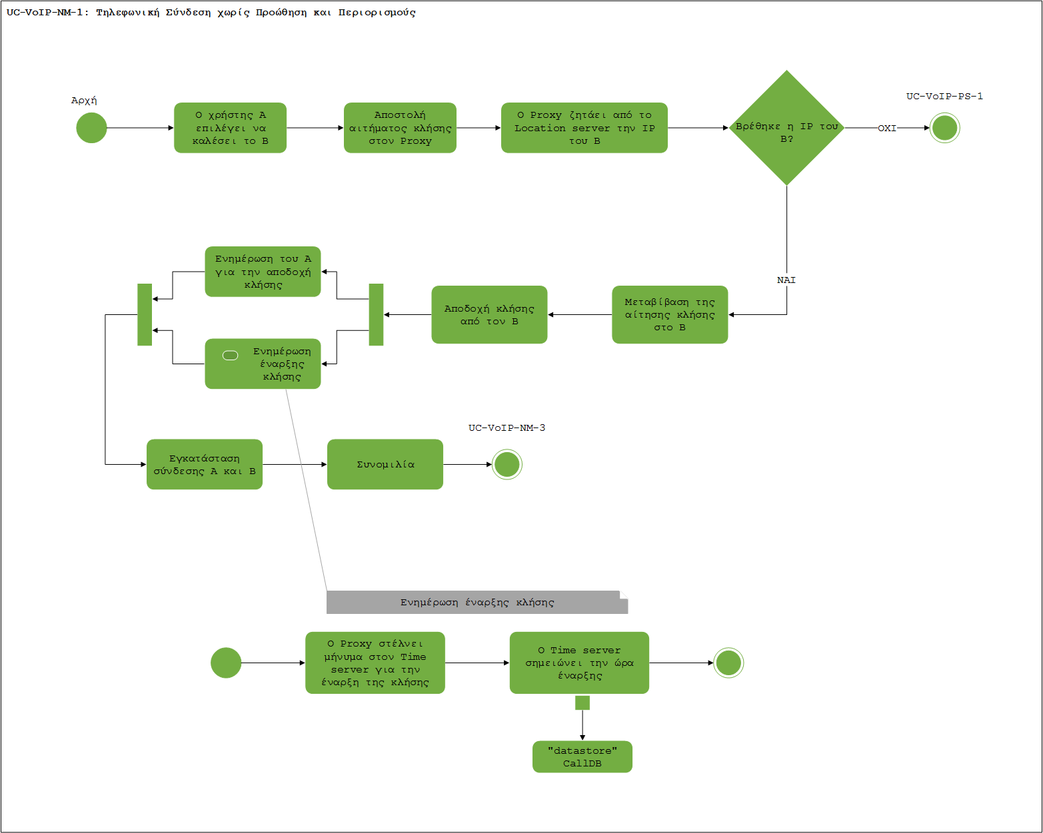

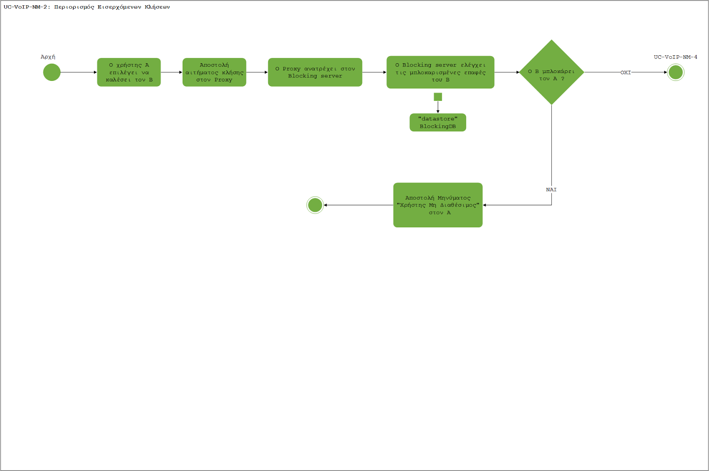

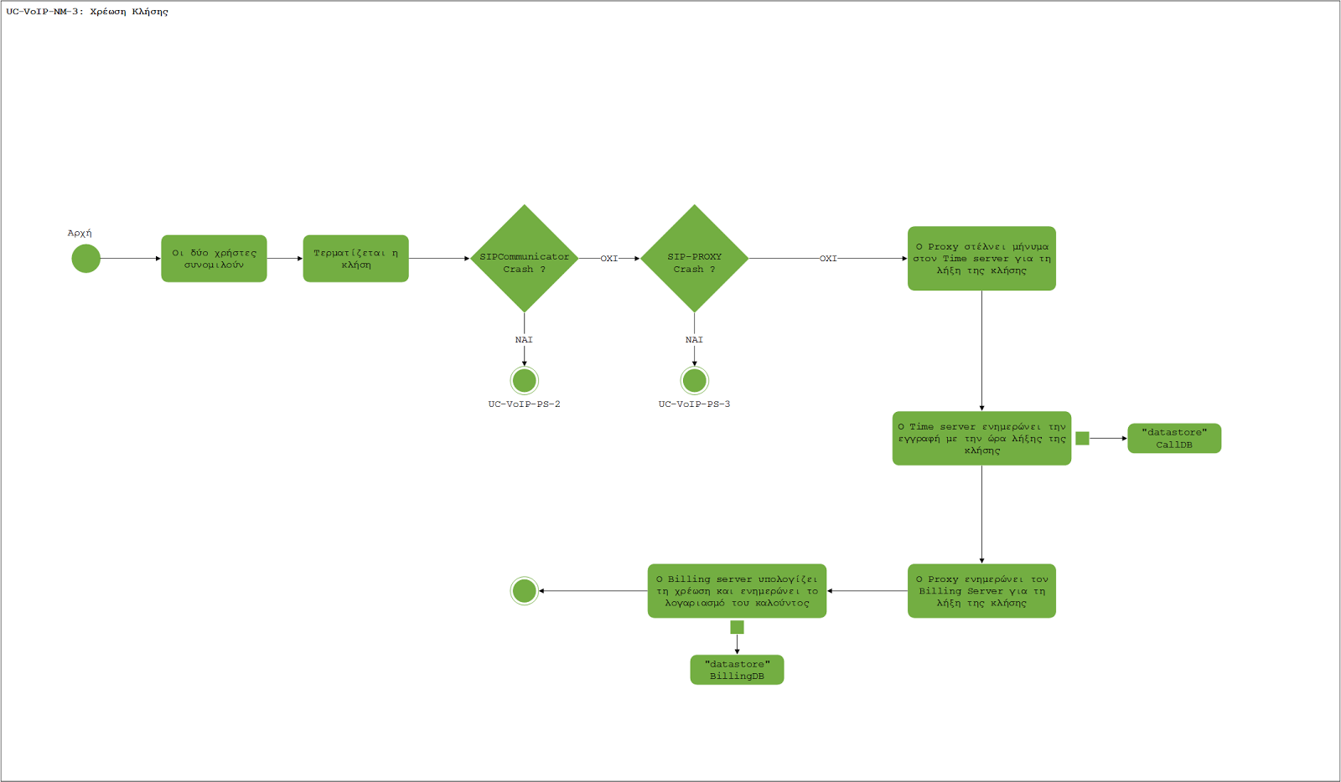

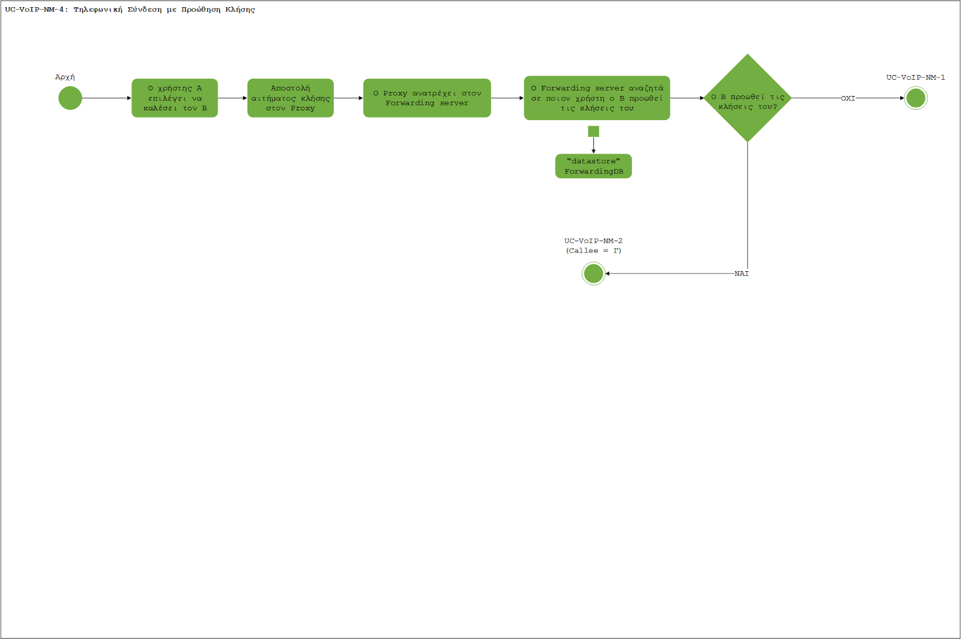

# **5. Μη Λειτουργικές Απαιτήσεις**

Σε αυτό το σημείο είναι σημαντικό να αναφέρουμε όλες τις επιλογές μας για την παραγωγή αυτού του software που δεν έχουν να κάνουν άμεσα με την χρηστικότητα του από τους χρήστες. Αλλά είναι απαραίτητα στοιχεία, κατά βάση τεχνικής φύσεως, που εξασφαλίζουν χαρακτηριστικά όπως την ασφάλεια του συστήματος, την ευκολία χρήσης του, την αξιοπιστία του κλπ.

## **Περίληψη**

Οι μη λειτουργικές απαιτήσεις του συστήματος μας κατά ονομασία είναι:

* Τεχνολογίες προς χρήση
* Πλάνο Χωρητικότητας
* Δίκτυο
* Σταθμοί Εργασίας
* Παράμετροι Χρήσης

## **Τεχνολογίες προς χρήση**

### **Target Hardware & Hardware Interfaces**

Το λογισμικό μας κατασκευάζεται για χρήση αποκλειστικά από personal computers. Λόγω μεγάλης λειτουργικότητας δεν υποστηρίζεται responsive design και δυνατότητα του λογισμικού μας στο front-end να χρησιμοποιείται εύκολα από άποψη front-end από devices με screen-width μικρότερο των 1200px και height μικρότερο των 620px. Θα υπάρχει δυνατότητα χρήσης από devices που δεν πληρούν τις προϋποθέσεις από browsers σε desktop version.

### **Περιβάλλον Ανάπτυξης**

### Για την ανάπτυξη του λογισμικού θα χρησιμοποιηθεί Java EE. Ως IDE και και πρόγραμμα για την local ανάπτυξη θα χρησιμοποιηθεί το Ecliplse. To Λειτουργικό Σύστημα που θα αναπτυχθεί και θα δοκιμαστεί το λογισμικό είναι Linux Ubuntu. Ο server θα είναι Apache Tomcat και θα γίνει χρήση Nginx για proxy. Τα μέλης της ομάδας θα μοιράζονται κώδικα μέσω του μοντέλου git και συγκεκριμένα μέσω της εφαρμογής του bitbucket.

### **System Interfaces**

Για τη χρήση του λογισμικού μας, είναι απαραίτητη η χρησιμοποίηση ενός browser νέας γενιάς ο οποίος και θα επιτρέπει το τρέξιμο εφαρμογών Java. Παραθέτουμε ενδεικτικά:

* Google Chrome με έκδοση μεγαλύτερη από 4.1
* Μοzilla με έκδοση μεγαλύτερη από 3.6
* Safari με έκδοση μεγαλύτερη από 5.1

Οποιοδήποτε όμως πρόγραμμα που υποστηρίζει http επικοινωνία, Java εφαρμογές και html μπορεί να χρησιμοποιηθεί αν είναι κατάλληλα αναβαθμισμένο.

## **Πλάνο Χωρητικότητας**

### **Μόνιμη Αποθήκευση**

Η εφαρμογή μας, συμπεριελαμβανομένουν των γραφικών και όλων των εκτελέσιμων χρειάζεται πολύ μικρό χώρο, με τα 100Mb να κρίνονται αρκετά για αρχή.

Στις βάσεις δεδομένων μας αποθηκεύουμε μόνο στοιχεία χρηστών και χωρίς κρυπτογρογράφηση σε αυτό το στάδιο, άρα τα 20Mb κρίνονται αρκετά για τους πρώτους χρήστες.

## **Δίκτυο**

Απαραίτητη είναι η σύνδεση στο διαδίκτυο. Οι δυνατότητες δικτύου του server μας πρέπει να είναι υψηλών προδιαγραφών και να μπορεί να διαχειρίζεται πολύ μεγάλο traffick. Απαραίτητη είναι μία σύνδεση ADSL αν ο server μας είναι local. Αν επιλέξουμε κάποιο Virtual Machine που είναι στο Cloud θα έχουμε σίγουρα την απαραίτητη ταχύτητα που χρειαζόμαστε. Αυτό θα μπορούσε να αποφευχθεί αν χρησιμοποιήσουμε ένα peer to peer SIP μοντέλο (τώρα δεν χρησιμοποιούμε, κάνουμε server side SIP? αλλά θα μπορεί να ξεγελαστεί μετά κάπως το billing model?) όπου το μεγαλύτερο βάρος του application θα χρειαζόταν να το διαχειριστεί ο client.

## **Σταθμοί Εργασίας**

Οι ελάχιστες απαιτήσεις από πλευράς υλικού και λογισμικού για να μπορεί να αναπτυχθεί το software μας χωρίς προβλήματα είναι:

* Επεξεργαστής: 1Ghz
* Ram: 256MB
* Κάρτα γραφικών: Δεν κρίνεται απαραίτητη
* Sound Card: Ναι
* Μικρόφωνο: Ναι
* Λογισμικό: Windows 7/ Mac Os Yosemite/ Ubuntu 12.02

## **Παράμετροι Χρήσης**

### **Χρήση**

Η χρήση του software θα γίνεται μέσω web browsers, με τους οποίους και είναι εξοικειωμένη η πλειοψηφία των χρηστών.

### **Αξιοπιστία**

**Recoverability & Backup**

Θα γίνονται database backups και χρήση μοντέλου git για τη διασφάλιση του source code. Για να μην υπάρχει πρόβλημα μεταξύ των versions θα γίνεται χρήση pipeline.

**Restart**

Θα απαιτείται επανεκκίνηση του συστήματος μετά από κάθε αλλαγή version.

### **Συντήρηση**

Η χρήση μιας αντικειμενοστραφούς γλώσσας επιτρέπει και ενθαρρύνει τη δημιουργία modular κώδικα, όπου και κάθε μέρος όντας ανεξάρτητο θα μπορεί να συντηρείται και να αναπτύσσεται χωρίς μεγάλα προβλήματα.

### **Φορητότητα**

Για την εγκατάσταση και τη χρήση του συστήματος μας σε οποιοδήποτε μηχάνημα, απαιτείται αυτό να υποστηρίζει νέες εκδόσεις Java EE και να μπορεί να μπορεί να χρησιμοποιήσει web server τύπου Apache. Αυτό εξασφαλίζει τη δυνατότητα της ανάπτυξης του software σε πληθώρα λειτουργικών συστημάτων, όπως Linux based Distros, Windows, Mac κλπ.

### **6. Activities Plan**

1. Το SRS μαζί με τον πλήρη σχεδιασμό της πλατφόρμας θα έχει τελειώσει μέχρι τις 21/11/2016.
2. Η σχεδίαση του συστήματος μαζί με το SSD θα έχει τελειώσει μέχρι τις 23/12/2016.
3. Η υλοποίηση του alpha version της εφαρμογής μας θα έχει τελειώσει μέχρι τις 15/1/2017.
4. Η υλοποίηση του beta version της εφαρμογής μας θα έχει τελειώσει μέχρι τις 30/1/2017.